PURA

3-Familienhaus mit Scheune und Wiese

Casa con 3 appartamenti, fienile e prato

Mit 2 ½-Zi.-EG- und zwei 3 ½-Zimmer-Wohnungen

Con app. di 2 ½ locali nel PT e 2 app. di 3 ½ locali

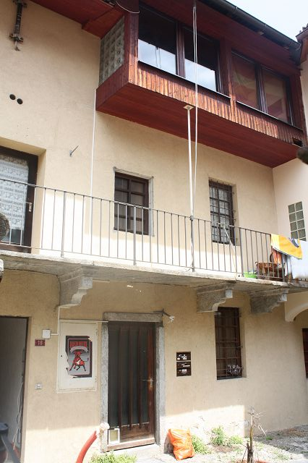

4180/1618

Fr. 550'000.--

Ubicazione
Regione: Malcantone
Località: 6984 Pura, Strada Mornee 18

Informazione sull’immobile

Tipo dell’immobile: casa con tre appartamenti, fienile e prato
Superficie terreno: ca. 2000 m2
Superficie abitabile: ca. 270 m2
Cubatura: ca. 1100 m3
Balcone/terrazza: 2
Anno di costruzione: ca. 1798
Rinnovazioni: 2008
Piani: 3
Posteggi: pubblici
Locali: 1 x 2 ½ e 2 x 3 1/2
Posizione: molto tranquilla nel nucleo
Reddito incl. spese: Fr. 37'000.--
Vista lago: si
Scuole: si
Possibilità d’acquisti: si
Mezzi pubblici: si
Distanza prossima città: 12 km
Distanza autostrada: 10 km

Descrizione dell’immobile
Questa vecchia casa ticinese con tre appartamenti, fienile e prato si trova in posizione centrale nel nucleo di Pura, Strada Monee 18 sopra Caslano nel Malcantone.

L’edificio è stato costruito nel 1798 e ristrutturato nel 2008. La casa e gli appartamenti si trovano un buono stato. Il fienile si potrebbe ricostruire e creare una abitazione apparte come una casa singola con tanto terreno. Il pianterreno comprende un appartamento con soggiorno/pranzo, cucina, camera e bagno. Nel primo piano ci sono una soggiorno con camino e cucina, un balcone due camere e un bagno/WC. Nel secondo piano si trovano un soggiorno con camino, una cucina, una camera, un bagno/WC e sopra una galleria e la terrazza con bella vista sui tetti del comune, sulle colline, sulle montagne e sul Lago di Lugano. La casa ha ancora un grottino. Vicino si trovano un prato con fienile e stalla. Li si potrebbe costruire una volta una casa nuova.

L’immobile non dispone di propri posteggi. Questi si possono trovare nelle immediate vicinanze su suolo pubblico. Il tragitto per l’autostrada A2 a Lugano-Nord e per il centro di Lugano dura 15 minuti. Il comune dispone di un collegamento autopostale direzione Caslano. A Pura si trovano scuole e possibilità d’acquisti. La vicina Ponte Tresa Italia offre diversi centri commerciali.

Standort

Region: Malcantone
Ortschaft: 6984 Pura, Strada Mornee 18

Immobilienangaben
Objekt Typ: Tessinerhaus mit drei Wohnungen, Scheune, Stall und Wiesland
Grundstücksfläche: ca. 2000 m2
Wohnfläche: ca. 270 m2
Kubatur: 1100 m3
Balkon/Terrasse: 2
Baujahr: 1798
Renovationen: 2008
Geschosse: 3
Parkplätze: öffentliche Parkplätze
Zimmer: 1 x 2 ½ und 2 x 3 1/2
Lage: sehr ruhig im Dorfkern
Mietertrag inkl. NK: Fr. 37‘000.--
Seesicht: nein
Schulen: ja
Einkaufsmöglichkeiten: ja
Oeffentliche Verkehrsmittel: ja
Distanz zur nächsten Stadt: 12 Km
Distanz Autobahn: 10 Km

Immobilienbeschrieb
Dieses alte Tessinerdorfhaus mit drei Wohnungen und aussenliegender Wiese mit Scheune und Stall liegt an zentraler Lage im Dorfzentrum von Pura an der Strada Mornee 18 oberhalb von Caslano im Malcantone.

Das Gebäude wurde ursprünglich 1798 erstellt und letztmals 2008 renoviert. Das Haus wie die Wohnungen befinden sich in einem guten baulichen Zustand. Im Erdgeschoss ist eine 2 ½-Zimmer-Wohnung mit Wohn-/Essraum, Küche, Zimmer und Bad/WC eingebaut. Im 1. Obergeschoss befinden sich der Wohn-/Essraum mit Kamin und Küche, ein Balkon, zwei Schlafzimmer und ein Bad/WC. Im Dachgeschoss sind ein Wohnraum mit Kamin, eine Küche mit Essbereich, ein Schlafzimmer, ein Bad/WC und oberhalb eine Schlafgalerie mit Ausgang auf die Dachterrasse mit schönem Rundblick auf die Dächer von Pura, auf die Hügel des Malcantone, auf die umliegenden Berge und auf den Luganersee. Das Haus hat noch ein Grottino. In nächster Nähe liegt die Wiesenparzelle mit Scheune und Stall. Eventuell kann diese zu einem Einfamilienhaus mit grossem Umschwung ausgebaut werden.

Zur Liegenschaft gehören keine eigenen Parkplätze. Diese findet man aber in nächster Nähe auf öffentlichem Grund. Die Fahrt zur Autobahn A2 in Lugano-Nord und ins Stadtzentrum von Lugano dauert 15 Minuten. Im Dorf besteht eine Postautoverbindung nach Caslano. In Pura sind Schulen und ein Einkaufsgeschäft vorhanden. In wenigen Minuten erreicht man die in Ponte Tresa Italia befindlichen Einkaufszentren.
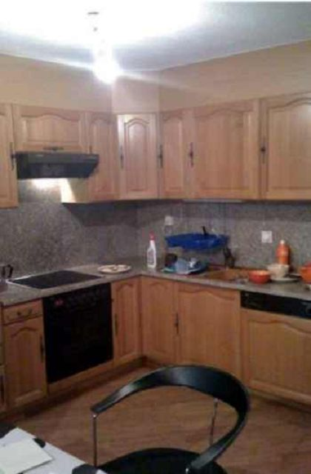

Cucina PT / Küche Erdgeschoss

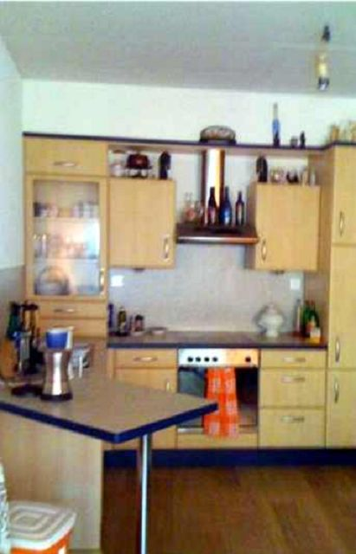

Cucina primo piano / Küche 1. OG
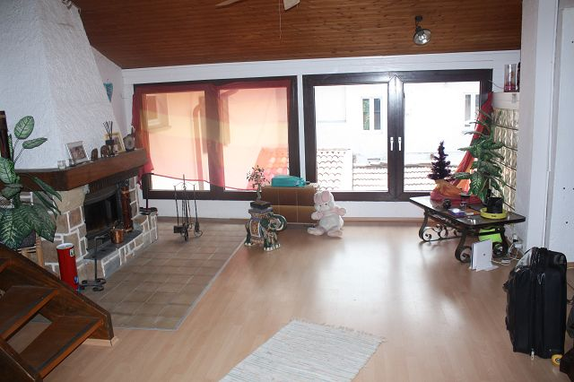

Soggiorno sotto tetto / Wohnraum im Dachgeschoss

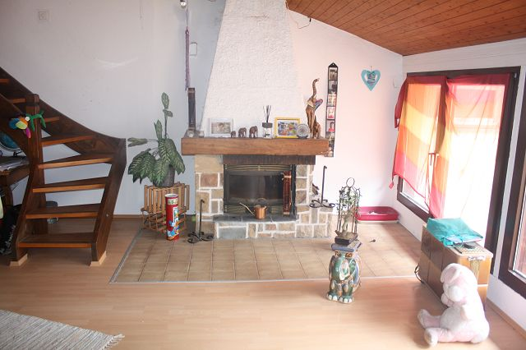

Soggiorno sotto tetto / Wohnraum mit Dachgeschoss

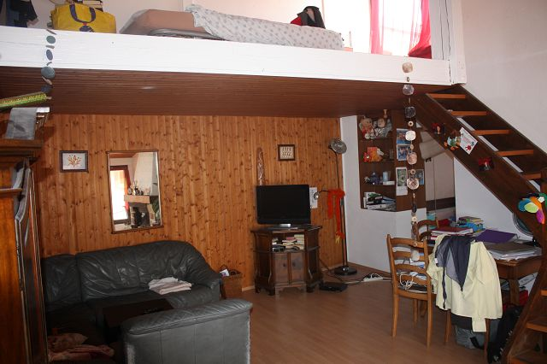

Soggiorno con galleria / Wohnraum mit Galerie
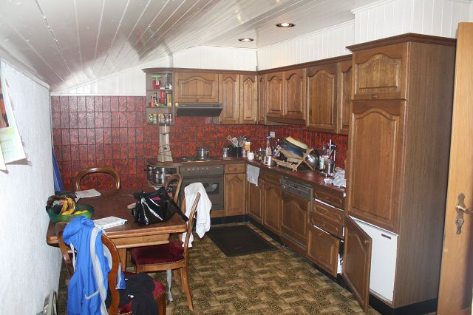

Cucina / Küche

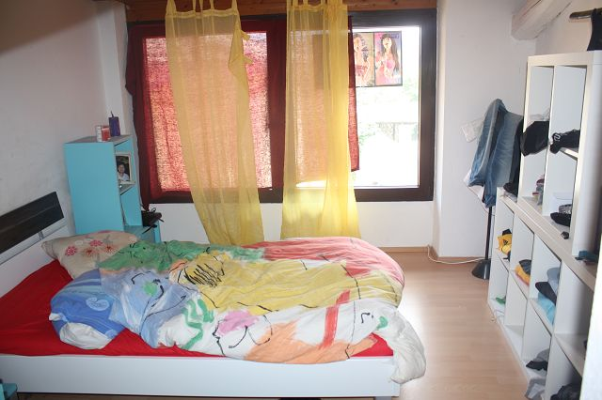

Camera / Zimmer

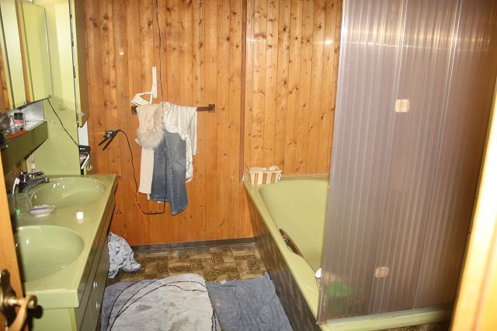

Doccia / Dusche
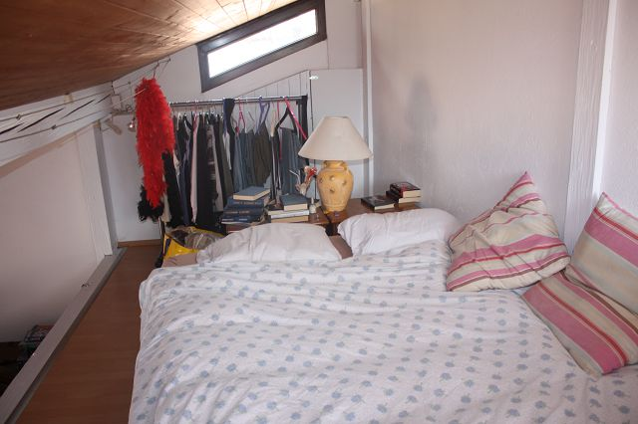

Galleria / Schlafgalerie

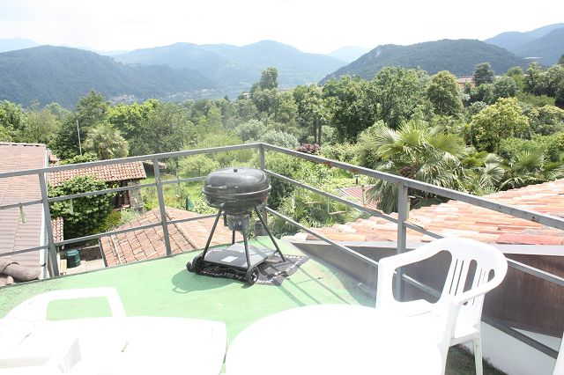

Terrazza / Terrasse

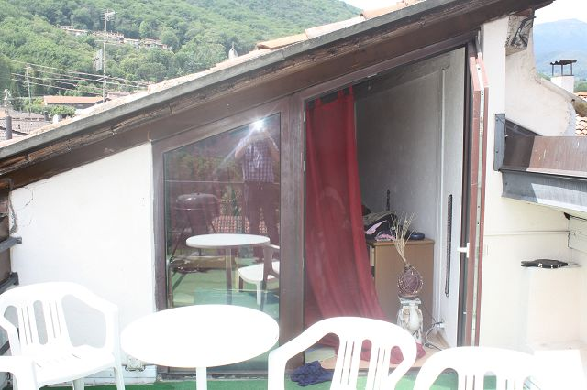

Terrazza / Terrasse
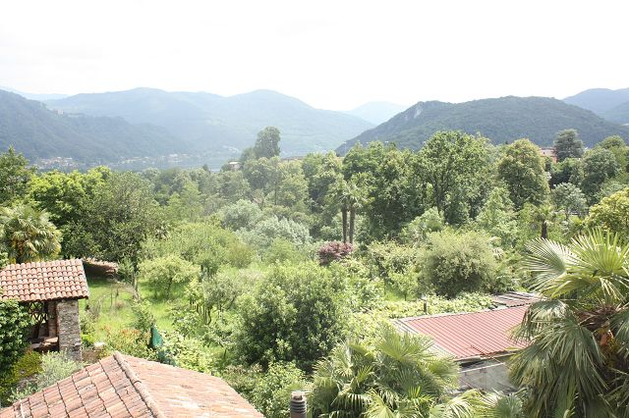

Vista sul lago / Blick auf den Luganersee

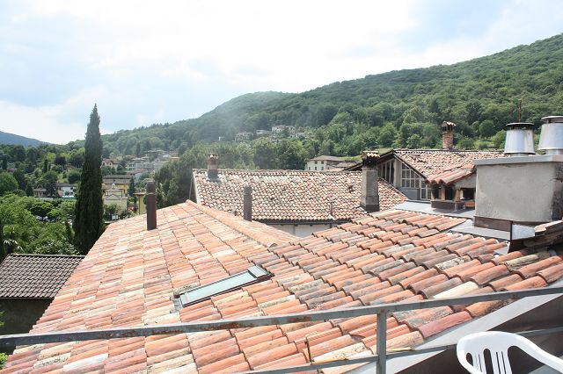

Vista sud / Südblick
r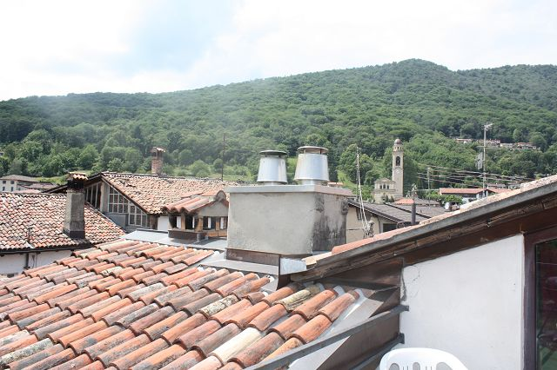

Vista ovest / Westblick

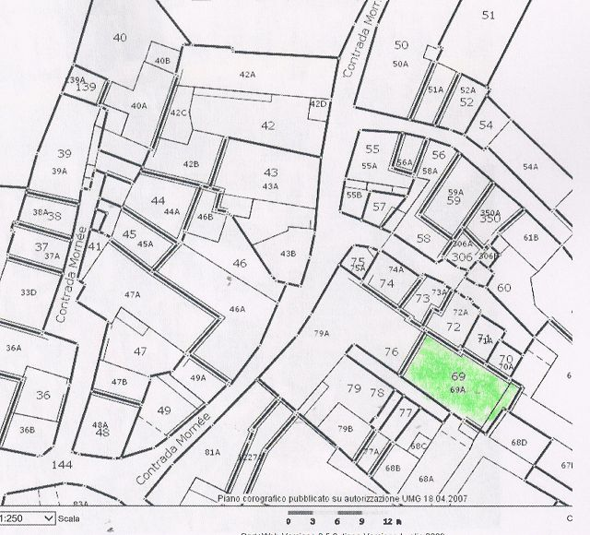

Planimetrie
v
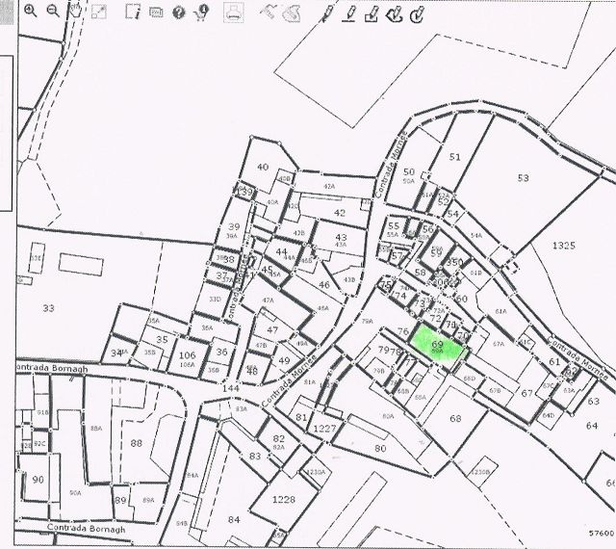

Planimetrie
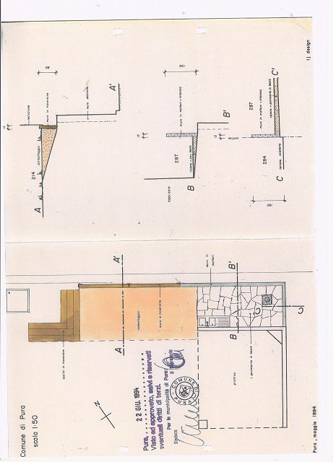
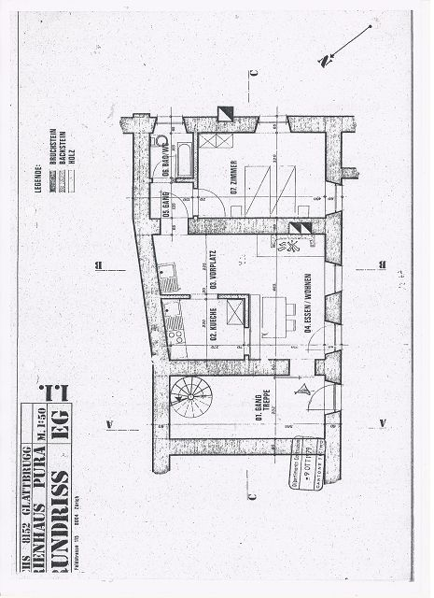
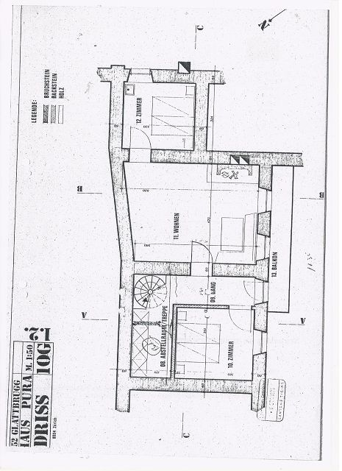
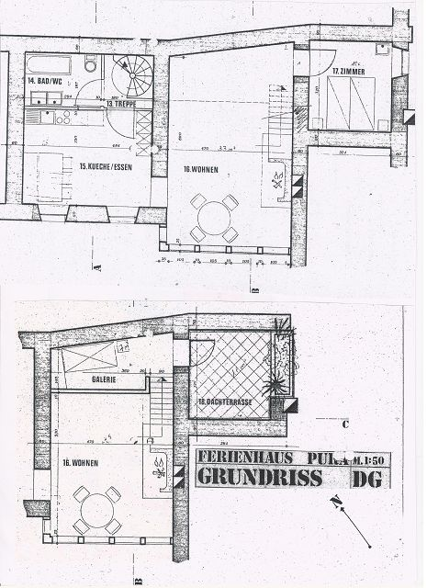
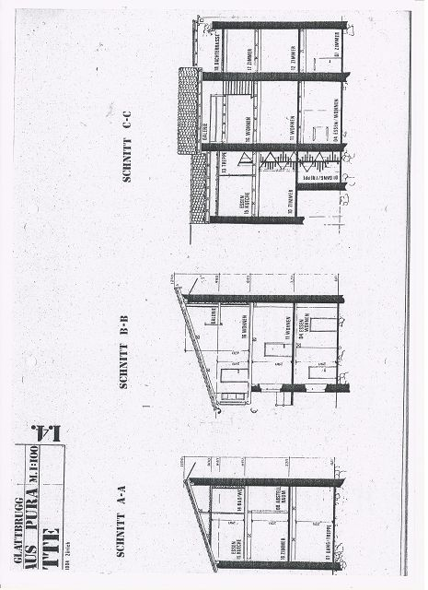
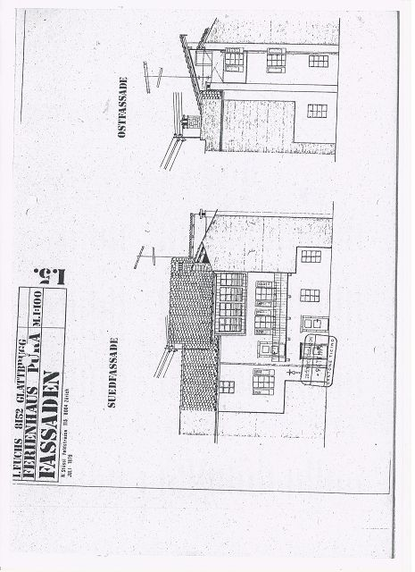
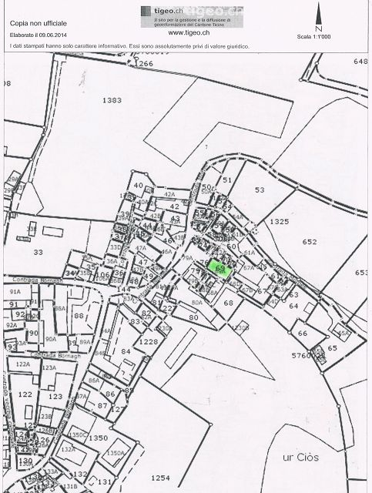

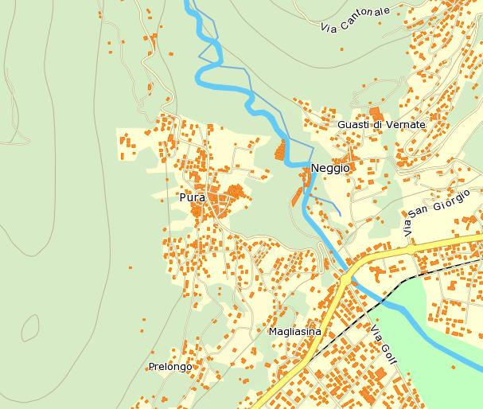

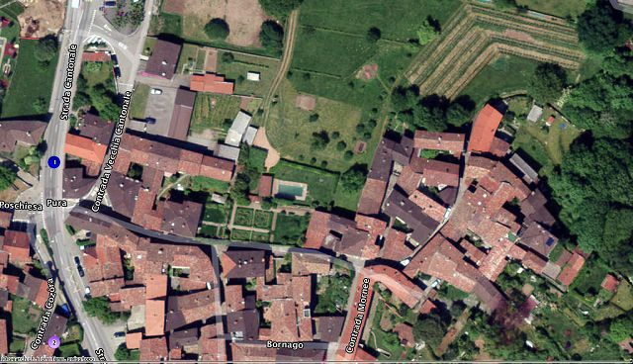

TICINO

Pura, Strada Mondee 18

